Вступні завдання з біології 2014р.

І. Чи правильні твердження? Якщо ні, то виправте їх.
- Збудником малярії є малярійний комар.
- Ізидії та соредії – це органи статевого розмноження лишайників.
- Хламідомонада і хлорела – представники одноклітинних зелених водоростей.
- У Голонасінних пилок поширюється вітром.
- Гаметофіт є переважаючим поколінням папороті .
- Ризоїди – це органели руху водоростей.
- Ознакою вітрозапильної квітки є її великі розміри, яскраве забарвлення та наявність нектарників.
- Кореневище – видозміна пагона, властива пирію та валеріані.
- Сидячими називають листки з добре розвиненим черешком.
- Ланцетник – єдиний представник класу Риби, у якого хорда зберігається протягом усього життя.
- Бічна лінія є органом чуття хрящових риб.
- Пуголовок жаби дихає зябрами.
- Представниками ряду Лускаті є змії та ящірки.
- Для птахів характерне подвійне дихання.
- Гельмінтами називають усіх представників типу Круглі черви.
- Єдиний серед птахів, у кого є зовнішнє вухо – це сова вухата.
ІІ. Розгляньте зображених представників Царства Тварини. Назвіть їх. Із перелічених ознак виберіть ті, що характерні для даних тварин. Відповідь подайте у вигляді таблиці:
№ ознаки | Літери, що відповідають малюнку тварини
1.
…
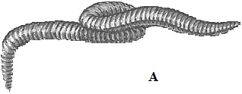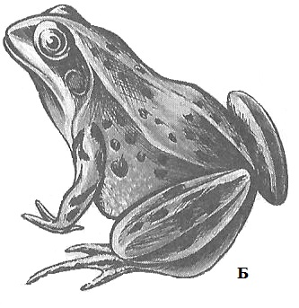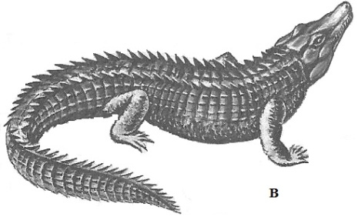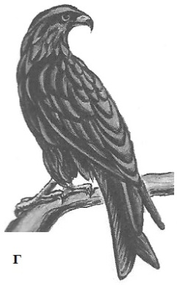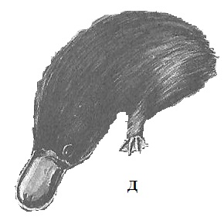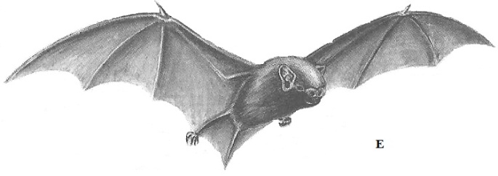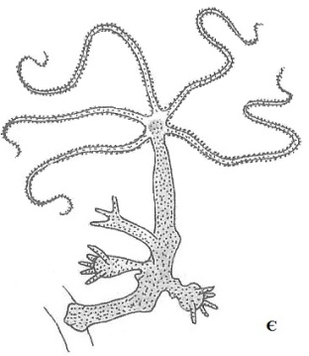

1. Мають замкнуту кровоносну систему - …;  2. Чотирикамерне серце у …;  3. Наявна діафрагма …;  4. Відсутня дихальна система у - …;  5. Мають добре розвинуті легені - …;  6. Мають диференційовані зуби … ;  7. Ехолокація властива …;  8. Шкіра вкрита слизом у …;  9.Найкраще розвинутий зір у …; | 11. Є безхребетними - …;  12. Мають порожнисті кістки …;  13. Вигодовують малят молоком - …;  14. Мають кіль …;  15. Є гермафродитами …;  16. Двошарові організми - …;  17. Розвиток з метаморфозами у …  18. Наявна клоака …;  19.Є комахоїдними…;
10.Висока здатність до регенерації у…; 20. Ведуть хижацький спосіб життя…;
ІІІ. Розгляньте рисунок. Назвіть відмічені цифрами органоїди Інфузорії-туфельки. Вкажіть функції кожної із них.
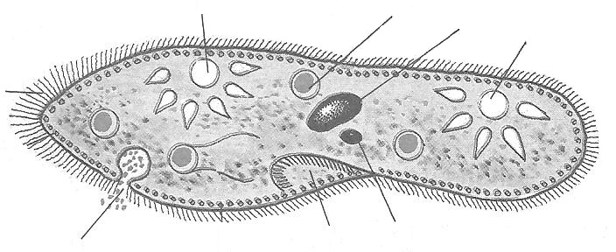

ІV. Вставте пропущені слова у речення:
1.Однодомними називають рослини в яких…. . Прикладами таких рослин є…
2.Шлунок жуйних копитних складається з таких відділів….. . Найбільшим за розмірами є відділ шлунку - … . Прикладами тварин із таким типом шлунку є … .
3.Водоростева частина лишайника називається…., а грибна….
4.Жіночі органи статевого розмноження у мохів – це….., а чоловічі - …. .
5.Остаточним господарем бичачого ціп’яка є… .
6.Прикладом Людиноподібних мавп є такі примати ….. .
7.Плід картоплі має назву…. .
8.О₃₊₃Т₃₊₃М₁ – це формула квітки родини …. .
9.По ситоподібних трубках рухаються …. у ….. напрямку, а по трахеях …... у ……. напрямку.

V. Дайте визначення термінам:
Транспірація, талом, орнітологія, хеліцери, мантія, антиподи, сепія, гаусторії, ягода, нуклеоїд

VІ. Розв’яжіть тести:
1. Виберіть правильні твердження стосовно рослинних об'єктів, зображених на малюнку:
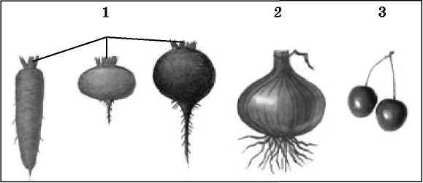
І - усі об'єкти є плодами квіткових рослин;
ІІ - цифрами 1 і 2 позначено видозміни кореня;
ІІІ - цифрою 2 позначено видозміну пагона;
ІV - цифрою 3 позначено плід.
а) тільки І б) тільки ІV в)ІІІ і ІV г) ІІ і ІV

2.У якій зоні кореня утворюються бічні корінці?
а) кореневий чохлик; б) всисна; в) розтягу; г) провідна. д) поділу клітин;
3. Суцвіття волоть характерне для…
а) бузку; б) проса; в) винограду; г) рису. д) кукурудзи
4.Назвіть тип стебла, характерний для пшениці.
а) витке б) чіпке в) повзуче г) соломина
5.Назвіть рослину, вегетативне тіло якої представлене ланцюжком клітин однакової будови.
а) ламінарія б) вольвокс в) хламідомонада г) спірогіра
6.Для якої рослини характерне суцвіття колос?
а) кукурудзи; б) подорожника; в) жита; г) пшениці д) груші;

7.Мікологія — це наука про:
а) гриби; б) ссавців; в) ціанобактерії; г) паразитичних червів. д) мікобактерії;
8.Проаналізуйте твердження щодо об'єктів, зображених на малюнку, і виберіть правильні:
І - це плоди квіткових рослин; ІІ - плоди, позначені цифрами 1, 2, 3, - однонасінні;
ІІІ - усі плоди соковиті; ІV - плід, позначений цифрою 4, називається «біб».
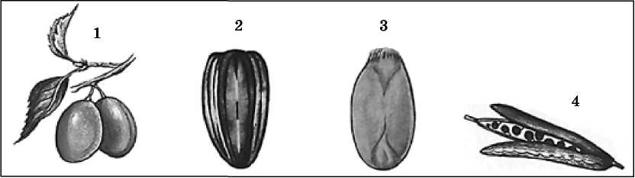
а) І і ІІ б) тільки І
в) І, ІІ, ІV г) І, ІІ, ІІІ

9.Який плід характерний для персика?
а) ягода; б) кістянка; в) горішок; г) cім’янка. д) горіх;
10.Проста оцвітина характерна для...
а) петунії; б) тюльпану; в) вишні; г) яблуні д) конвалії;
11.Лисиця і вовк:
а)- відносяться до родини Собачі; в)- разом зустрічаються лише у народних казках;
б)- відносяться до різних родин ряду Хижі; г)- відносяться до тієї ж родини, що і рись.
12.Скільки ніг у мухи?
а) дві; б) чотири; в) шість; г) вісім; д) десять.
13.Зуби ростуть протягом усього життя у…
а) комахоїдних; б) парнокопитних; в) хижих; г) гризунів; д) рукокрилих.
14До якого класу належить саламандра?
а) черевоногі; б) круглороті; в) хрящові риби; г) земноводні; д) рептилії.
15.Назвіть членистоногих, які можуть переносити збудників чуми:
а) павуки; б) воші; в) краби; г) мухи; д) блохи.
16.До Червоної книги України занесені:
а) тхір темний, ластівка міська, ящірка прудка, квакша звичайна;
б) лось, зозуля, куріпка сіра, ропуха звичайна;
в) крокодил нiльський, павич, верблюд одногорбий, пiтон сiтчастий
г) гадюка звичайна, крижень, кріт, їжак звичайний;
д) журавель сірий; пелікан кучерявий, гадюка степова, ропуха очеретяна.
17. Чим дихають перлівниці?
а) усією поверхнею тіла; б) мантією; в) зябрами; г) трахеями; д) легенями.
18. У яких тварин органами виділення є мальпігієві судини?
а) війчастих червів; б) круглих червів; в) кільчастих червів; г) ракоподібних; д) комах.
19.Які тварини належать до ряду ластоногих?
а) морський котик; б) дельфін; в) нерпа; г) морж; д) хохуля.
20.Ряд птахів, представники якого є виводковими птахами, добре бігають, неохоче піднімаються у повітря і відкладають найбільшу кількість яєць - це:
а)Куроподібні; б) Соколоподібні; в)Гусеподібні г) Лелекоподібні. д)Дятли;

